

RG-PRI-02-03
VERSIÓN 7
Colegio “Villa de las Flores” S.C.
“Ofreciendo una formación integral para toda la vida”
www.cvf.edu.mx

PLANO DIDÁCTICO/NOTA TÉCNICA
NIVEL: PRIMARIA
C.E. 2024 - 2025
CAMPO FORMATIVO: LENGUAJES
FECHA: LUNES 02 DE SEPTIEMBRE

1.- NOMBRE DEL PROFESOR: KAREN SARIBETH HERNANDEZ ZAMUDIO GRADO 3° GRUPO “A”
2.- ASIGNATURA: ORTOGRAFIA
3.- TRIMESTRE: PRIMER TRIMESTRE
4.- SEMANA: LUNES 02 DE SEPTIEMBRE A 06 DE SEPTIEMBRE
5.- TIEMPO:20 MIN
6.- TEMA: USO DE LA R-RR
7.- PROPOSITO: ENSEÑAR A ESCRIBIR LAS PALABRAS DE FORMA CORRECTA, PARA QUE TODO ESCRITO SEA COMPRENDIO CON FACILIDAD POR CUALQUIER PERSONA
8.- CONTENIDOS: REGLA ORTOGRAFICA DE LA R
9.- PDA: REALIZA EJERCICIOS DE ESCRITURA UTILIZANDO REGLAS ORTOGRAFICAS APRENDIDAS
10.- EJE ARTICULADOR: INCLUSIÓN (), PENSAMIENTO CRÍTICO (X), INTERCULTURALIDAD CRITICA (), IGUALDAD DE GÉNERO (), VIDA SALUDABLE (), APROPIACIÓN DE LAS CULTURAS A TRAVÉS DE LA LECTURA Y LA ESCRITURA (X), ARTES Y EXPERIENCIAS ESTÉTICAS ().
11.- METODOLOGIA: APRENDIZAJE BASADO EN PROBLEMAS (X), STEM (), APRENDIZAJE BASADO EN PROYECTOS (), APRENDIZAJE DE SERVICIO ().
12.- RECURSOS: SALON DE CLASES, PIZARRON
13.- MATERIALES: LAPIZ, CUADERNO DE ESPAÑOL, COLORES

14.- INICIO:
Retomaremos lo que vimos la clase pasada sobre la regla ortográfica de uso de la r-rr
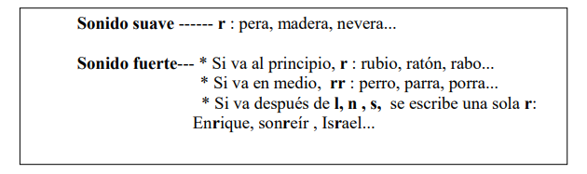
15.- DESARROLLO:
Pegaremos en el cuaderno de español la siguiente lectura

Instrucciones: lee y encierra con rojo las palabras con r fuerte, y con verde las palabras con r suave
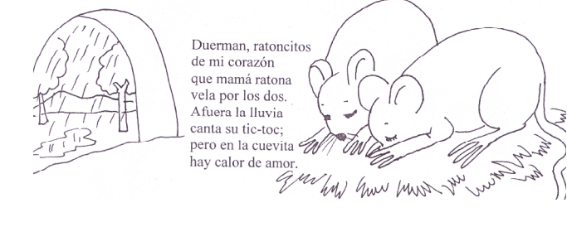
16.- CIERRE:
Actividad y Tipo de organización: Individual ( ) Equipo ( ) Grupal ( )

Actividad:
Dictado de palabras con r y rr

Poner fecha y título
- Ramón
- Roedor
- Correr
- Tren
- Arroz
- Carro
- Gorro
- Tiburón
- Cerradura
- Romina

17.- EVALUACIÓN: Autoevaluación ( ) Coevaluación ( ) Heteroevaluación ( x )

- ACTITUDINAL: recuerda la regla ortográfica del r y rr
- CONCEPTUAL: muestra interés y comprende la lectura
- PROCEDIMENTAL: realiza con facilidad y correctamente los ejercicios
18.- TAREA:
NO HAY TAREA

RG-PRI-02-03
VERSIÓN 7
Colegio “Villa de las Flores” S.C.
“Ofreciendo una formación integral para toda la vida”
www.cvf.edu.mx

PLANO DIDÁCTICO/NOTA TÉCNICA
NIVEL: PRIMARIA
C.E. 2024 - 2025
CAMPO FORMATIVO: SABERES Y PENSAMIENTO CIENTIFICO
FECHA: LUNES 02 DE SEPTIEMBRE

1.- NOMBRE DEL PROFESOR: KAREN SARIBETH HERNANDEZ ZAMUDIO GRADO: 3° GRUPO: “A”
2.- ASIGNATURA: MATEMATICAS
3.- TRIMESTRE: PRIMER TRIMESTRE
4.- SEMANA: DEL 02 DE SEPTIEMBRE A 06 DE SEPTIEMBRE
5.- TIEMPO: 100 MIN
6.- TEMA: SUMAS
7.- PROPOSITO: REFORZAR LAS SUMAS
8.- CONTENIDOS: LA SUMA
9.- PDA: REPRESENTA CON DIFERENTES EXPRESIONES ADITIVAS (SUMA Y RESTA) CANTIDADES MENORES A 1000.
10.- EJE ARTICULADOR: INCLUSIÓN (), PENSAMIENTO CRÍTICO (x), INTERCULTURALIDAD CRITICA (), IGUALDAD DE GÉNERO (), VIDA SALUDABLE (), APROPIACIÓN DE LAS CULTURAS A TRAVÉS DE LA LECTURA Y LA ESCRITURA (), ARTES Y EXPERIENCIAS ESTÉTICAS ().
11.- METODOLOGIA: APRENDIZAJE BASADO EN PROBLEMAS (), STEM (x), APRENDIZAJE BASADO EN PROYECTOS (), APRENDIZAJE DE SERVICIO ().
12.- RECURSOS: SALON DE CLASES, PATIO DE LA ESCUELA, CONOS DE SEÑALIZACION, MINI PIZARRON
13.- MATERIALES: PLUMON PARA PIZARRON, CUADERNO DE MATEMATICAS
14.- INICIO:

- Actividad rompe hielo: verdad y mentira
- Preguntas introductorias: ¿es verdad o mentira que hoy te sientes feliz? ¿verdad o mentira que tienes muchas ganas de trabajar? ¿verdad o mentira que hoy nos vamos a portar genial? Etc.

15.- DESARROLLO:
APUNTE:
Poner fecha y título
LA SUMA
La suma o adición es una de las operaciones básicas de la aritmética y consiste en adicionar a un número A la cantidad indicada por el número B para obtener como resultado otro número C, así:
A + B = C
Por ejemplo, 5 + 2 = 7, la suma entre el número 5 y el número 2 da como resultado el número 7.
El símbolo de la suma es el signo más (+) y se coloca entre los elementos que intervienen en la suma, por ejemplo: 2 + 3 = 5.
Cada uno de los elementos que intervienen en la suma recibe el nombre de sumando y el número final se denomina suma o total.
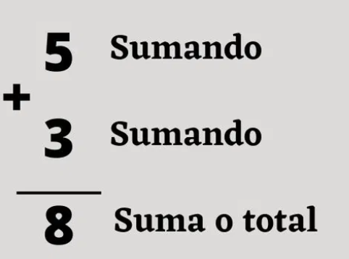
16.- CIERRE:
Actividad y Tipo de organización: Individual ( ) Equipo (x ) Grupal ( )
Actividad lúdica:
en el patio se encontrará un circuito sencillo en el cual los alumnos tendrán que pasar para resolver algunas sumas y así poder ganar puntos para su equipo.

Actividad en el cuaderno:
Copia y resuelve las siguientes sumas

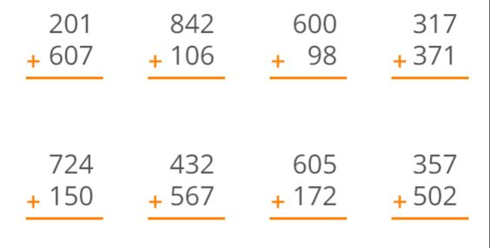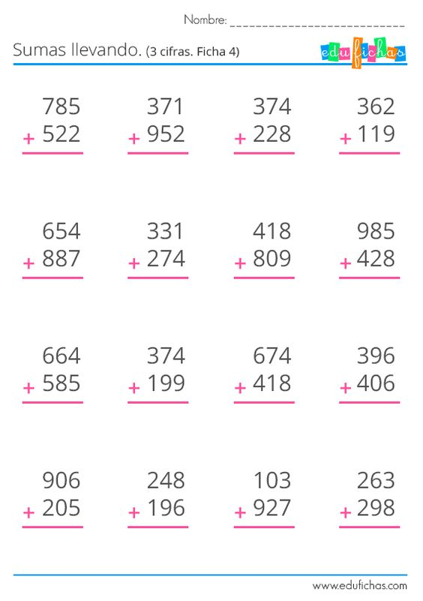

17.- EVALUACIÓN: Autoevaluación ( ) Coevaluación ( ) Heteroevaluación ( x )

(Explicar el ¿Cómo?, ¿Qué? y ¿Para qué? se va a evalúa).
- ACTITUDINAL: Reforzar el conocimiento previo de las sumas
- CONCEPTUAL: tiene iniciativa y participa en la dinámica
- PROCEDIMENTAL: resuelve correctamente sumas

18.- TAREA:
NO HAY TAREA

RG-PRI-02-03
VERSIÓN 7
Colegio “Villa de las Flores” S.C.
“Ofreciendo una formación integral para toda la vida”
www.cvf.edu.mx

PLANO DIDÁCTICO/NOTA TÉCNICA
NIVEL: PRIMARIA
C.E. 2024 - 2025
CAMPO FORMATIVO: LENGUAJES
FECHA: LUNES 02 DE SEPTIEMBRE

1.- NOMBRE DEL PROFESOR: KAREN SARIBETH HERNANDEZ ZAMUDIO GRADO 3° GRUPO “A”
2.- ASIGNATURA: ESPAÑOL
3.- TRIMESTRE: PRIMER TRIMESTRE
4.- SEMANA: DEL 02 DE SEPTIEMBRE A 06 DE SEPTIEMBRE
5.- TIEMPO: 50 MIN
6.- TEMA: EL DIALOGO
7.- PROPOSITO: PROMOVER EL ENTENDIMIENTO MUTUO
8.- CONTENIDOS: CONSTRUCCION DE PAZ MEDIANTE EL DIALOGO
9.- PDA: ESCUCHA LAS IDEAS DE OTROS, Y EXPRESA LAS PROPIAS CON RESPETO.
10.- EJE ARTICULADOR: INCLUSIÓN (), PENSAMIENTO CRÍTICO (), INTERCULTURALIDAD CRITICA (X), IGUALDAD DE GÉNERO (), VIDA SALUDABLE (), APROPIACIÓN DE LAS CULTURAS A TRAVÉS DE LA LECTURA Y LA ESCRITURA (), ARTES Y EXPERIENCIAS ESTÉTICAS ().
11.- METODOLOGIA: APRENDIZAJE BASADO EN PROBLEMAS (X), STEM (), APRENDIZAJE BASADO EN PROYECTOS (), APRENDIZAJE DE SERVICIO ().
12.- RECURSOS: SALON DE CLASES, PIZARRON
13.- MATERIALES: CUADERNO DE ESPAÑOL, LAPIZ, COLORES HOJA DE EJERCICIO

14.- INICIO:
Iniciaremos con preguntas introductorias al tema:
- Actividad rompe hielo: película de intensamente
- Preguntas introductorias: ¿alguien ha visto la película de intensamente? ¿de que trata? ¿Qué problemas tenía Riley? ¿Qué fue lo que más te gusto de la película? Etc.

15.- DESARROLLO:
APUNTE:
Poner fecha y título
Un diálogo es una conversación entre varias personas en la que hablan sobre un tema, expresan sus opiniones, pensamientos, deseos... Pueden aparecer en los cuentos, novelas, obras de teatro, etc.
El diálogo puede estar escrito de diferente manera, por ejemplo: dentro de bocadillos, si es un cómic; en prosa, si es una novela, etc.
Sus características son:
- Tiene que haber, como mínimo, dos personas.
- Hay un turno de palabra, no hablan todos a la vez. Primero habla uno y el otro escucha, y luego a la inversa.
- Cuando se hacen preguntas, las respuestas deben tener sentido y responderlas.
- Si está escrito en prosa: utiliza el guion (-) antes de hablar cada personaje.
- Si es un cómic: aparece dentro de bocadillos.
16.- CIERRE:
Actividad y Tipo de organización: Individual ( x ) Equipo ( x ) Grupal ( )
En parejas inventaran un dialogo que contenga un problema y lo puedan resolver.

17.- EVALUACIÓN: Autoevaluación ( ) Coevaluación ( ) Heteroevaluación ( )
- ACTITUDINAL: comprende las características de un dialogo
- CONCEPTUAL: reflexiona sobre el dialogo y en que situaciones lo puede ocupar
- PROCEDIMENTAL: resuelve problemas mediante el dialogo

18.- TAREA:
NO HAY TAREA

RG-PRI-02-03
VERSIÓN 7
Colegio “Villa de las Flores” S.C.
“Ofreciendo una formación integral para toda la vida”
www.cvf.edu.mx

PLANO DIDÁCTICO/NOTA TÉCNICA
NIVEL: PRIMARIA
C.E. 2024 - 2025
CAMPO FORMATIVO: DE LO HUMANO Y LO COMUNITARIO.
FECHA: LUNES 02 DE SEPTIEMBRE

1.- NOMBRE DEL PROFESOR: KAREN SARIBETH HERNANDEZ ZAMUDIO GRADO: 3° GRUPO: “A”
2.- ASIGNATURA: LA ENTIDAD DONDE VIVO
3.- TRIMESTRE: PRIMER TRIMESTRE
4.- SEMANA: DEL 02 DE SEPTIEMBRE AL 06 DE SEPTIEMBRE
5.- TIEMPO: 50 MIN
6.- TEMA: LENGUAS ORIGINARIAS
7.- PROPOSITO: RECONOCE LA DIVERSIDAD DEE LENGUAS INDIGENAS EXISTENTES EN MEXICO
8.- CONTENIDOS: DIVERSIDAD DE LENGUAS
9.- PDA: RECONOCE LA DIVERSIDAD DE LAS LENGUAS INDIGENAS EXISTENTES EN MEXICO
10.- EJE ARTICULADOR: INCLUSIÓN (), PENSAMIENTO CRÍTICO (), INTERCULTURALIDAD CRITICA (X), IGUALDAD DE GÉNERO (), VIDA SALUDABLE (), APROPIACIÓN DE LAS CULTURAS A TRAVÉS DE LA LECTURA Y LA ESCRITURA (X), ARTES Y EXPERIENCIAS ESTÉTICAS ().
11.- METODOLOGIA: APRENDIZAJE BASADO EN PROBLEMAS (), STEM (), APRENDIZAJE BASADO EN PROYECTOS (), APRENDIZAJE DE SERVICIO (X).
12.- RECURSOS: SALON DE CLASES, VIDEO, PIZARRON
13.- MATERIALES: CUADERNO DE LA ENTIDAD DONDE VIVO

14.- INICIO:

- Actividad rompe hielo: las lenguas originarias
- Preguntas introductorias: ¿Qué significa originaria? ¿sabes que lenguas son originarias de México?

15.- DESARROLLO:
APUNTE:
Las lenguas originarias tienen su propia estructura gramatical y vocabulario, son un sistema lógico completo, expresan contenidos culturales específicos y permiten a sus hablantes comunicar cualquier idea, sentimiento o percepción.
ORIGEN DE LAS LENGUAS
Los pueblos indígenas derivan sus identidades, valores y sistemas de conocimientos de la interacción con el medio, los mares o los bosques. Sus lenguas son el producto de ese entorno, ya que las formas de describir lo que les rodea constituyen la base de su especificidad lingüística.
LENGUAS ORIGINARIAS EN MEXICO
México es uno de los países con mayor diversidad lingüística del mundo. En México existen 67 idiomas indígenas, de los cuales las lenguas más habladas son:
- Náhuatl: 1.725 millones de hablantes
- Maya: más de 859 mil hablantes
- Tzeltal: 556 mil hablantes
- Mixteco: 517 mil hablantes
- Tsotsil: 487 mil hablantes
- Zapoteco: 479 mil hablantes
- Otomí: 307 mil hablantes
- Totonaco, chol y mazateco: más de 200 mil hablantes

16.- CIERRE:
Actividad y Tipo de organización: Individual ( ) Equipo ( ) Grupal ( x )
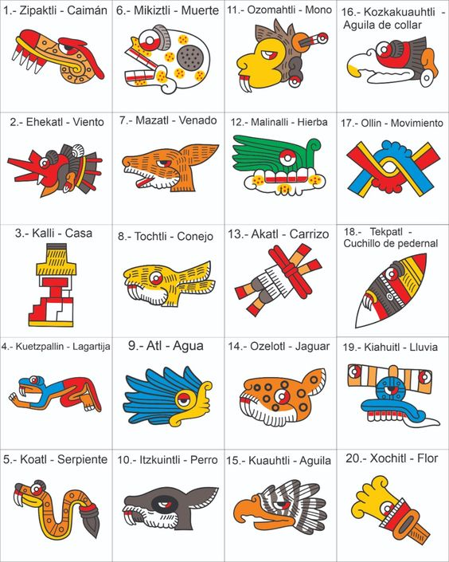
Actividad lúdica: memorama de lenguas originarias

Cada alumno pasará a voltear 2 cartas, el alumno que encuentre algún par deberá pronunciar correctamente la palabra. En el lenguaje indígena y su significado

17.- EVALUACIÓN: Autoevaluación ( ) Coevaluación ( ) Heteroevaluación ( x )

- ACTITUDINAL: recuerda las lenguas originarias
- CONCEPTUAL: identifica que lenguas son originarias de México
- PROCEDIMENTAL: pronuncia correctamente la lengua indígena que le toque

18.- TAREA:
NO HAY TAREA

L

RG-PRI-02-03
VERSIÓN 7
Colegio “Villa de las Flores” S.C.
“Ofreciendo una formación integral para toda la vida”
www.cvf.edu.mx

PLANO DIDÁCTICO/NOTA TÉCNICA
NIVEL: PRIMARIA
C.E. 2024 - 2025
CAMPO FORMATIVO: LENGUAJES
FECHA: MARTES 03 DE SEPTIEMBRE

1.- NOMBRE DEL PROFESOR: KAREN SARIBETH HERNANDEZ ZAMUDIO GRADO: 3° GRUPO “A”
2.- ASIGNATURA: LECTURA
3.- TRIMESTRE: PRIMER TRIMESTRE
4.- SEMANA: DEL 02 DE SEPTIEMBRE AL 06 DE SEPTIEMBRE
5.- TIEMPO: 20 MIN
6.- TEMA: ¡HOLA SOY UN CACTUS!
7.- PROPOSITO: REFORZAR LA COMPRENSION LECTORA
8.- CONTENIDOS: LECTURA
9.- PDA: ESCUCHA Y LEE CUENTOS DE DISTINTOS ORÍGENES Y AUTORES.RECONOCE RELACIONES CAUSA-EFECTO ENTRE LAS PARTES DE LOS CUENTOS.
10.- EJE ARTICULADOR: INCLUSIÓN (), PENSAMIENTO CRÍTICO (X), INTERCULTURALIDAD CRITICA (), IGUALDAD DE GÉNERO (), VIDA SALUDABLE (), APROPIACIÓN DE LAS CULTURAS A TRAVÉS DE LA LECTURA Y LA ESCRITURA (), ARTES Y EXPERIENCIAS ESTÉTICAS ().
11.- METODOLOGIA: APRENDIZAJE BASADO EN PROBLEMAS (X), STEM (), APRENDIZAJE BASADO EN PROYECTOS (), APRENDIZAJE DE SERVICIO ().
12.- RECURSOS: SALON DE CLASES, PIZARRON, LIBRO DE MULTIPLES LENGUAJES
13.- MATERIALES: HOJA DE REPORTE DE LECTURA
14.- INICIO: se iniciará la clase con las preguntas introductorias

- Actividad rompe hielo: A mí me gusta leer
- Preguntas introductorias: ¿te gusta leer? ¿Qué es lo que más te gusta de una lectura?
15.- DESARROLLO:
Dar lectura al texto del libro múltiples lenguajes páginas 8,9,10 y 11
16.- CIERRE:
Actividad y Tipo de organización: Individual ( x ) Equipo ( ) Grupal ( )
Realiza tu reporte de lectura y pégalo en tu cuaderno
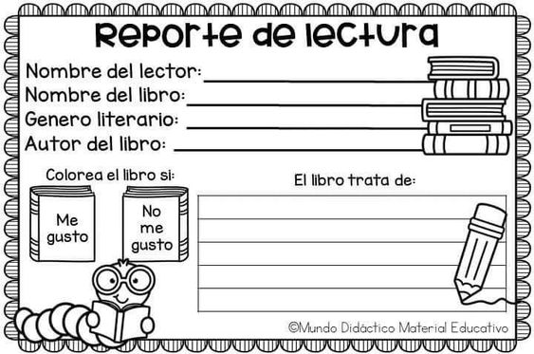
17.- EVALUACIÓN: Autoevaluación ( ) Coevaluación ( ) Heteroevaluación (x )

- ACTITUDINAL: lee fluidamente
- CONCEPTUAL: comprende lo que está leyendo
- PROCEDIMENTAL: realiza correctamente su reporte de lectura
18.- TAREA:
NO HAY TAREA

RG-PRI-02-03
VERSIÓN 7
Colegio “Villa de las Flores” S.C.
“Ofreciendo una formación integral para toda la vida”
www.cvf.edu.mx

PLANO DIDÁCTICO/NOTA TÉCNICA
NIVEL: PRIMARIA
C.E. 2024 - 2025
CAMPO FORMATIVO: LENGUAJES.
FECHA: MARTES 03 DE SEPTIEMBRE

1.- NOMBRE DEL PROFESOR: KAREN SARIBETH HERNANDEZ ZAMUDIO
2.- ASIGNATURA: ESPAÑOL
3.- TRIMESTRE: PRIMER TRIMESTRE
4.- SEMANA: DEL 02 AL 06B DE SEPTIEMBRE
5.- TIEMPO: 100 MIN
6.- TEMA: ELEMENTOS DE LA COMUNICACIÓN
7.- PROPOSITO: CONOCER Y TRANSMITIR EL MENSAJE DE FORMA CORRECTA
8.- CONTENIDOS: EMISOR Y RECEPTOR
9.- PDA:
10.- EJE ARTICULADOR: INCLUSIÓN (), PENSAMIENTO CRÍTICO (X), INTERCULTURALIDAD CRITICA (), IGUALDAD DE GÉNERO (), VIDA SALUDABLE (), APROPIACIÓN DE LAS CULTURAS A TRAVÉS DE LA LECTURA Y LA ESCRITURA (), ARTES Y EXPERIENCIAS ESTÉTICAS ().
11.- METODOLOGIA: APRENDIZAJE BASADO EN PROBLEMAS (X), STEM (), APRENDIZAJE BASADO EN PROYECTOS (), APRENDIZAJE DE SERVICIO ().
12.- RECURSOS: SALON DE CLASES,
13.- MATERIALES:

14.- INICIO:

- Actividad rompe hielo: la comunicación
- Preguntas introductorias: ¿Cuál es la importancia de comunicarnos? ¿la información llega solita? ¿Qué es para ti la comunicación?

15.- DESARROLLO:
APUNTE
COMUNICACIÓN
Constantemente nos comunicamos con otras personas para pedir información, expresar opiniones o sentimientos… El respeto y la claridad son las claves de la nueva comunicación.
ELEMENTOS DE LA COMUNICACIÓN
Para que un proceso comunicativo se lleve a cabo, son necesarios:
1. Un emisor: quien transmite la información. Ejemplo: Un bebé que llora
2. Un receptor: quien recibe la información. Ejemplo: La madre que atiende al bebé
3. Un mensaje: es la información transmitida por el emisor y el receptor. Por ejemplo; el hambre o el dolor, fin del juego, chiste o cuento…. son posibles mensajes emitidos.
4. Un código: es el sistema de signo que utiliza para trasmitir el mensaje. Por ejemplo: el llanto, el pitido, el lenguaje
5. Un canal: es el medio a través del cual se trasmite el mensaje. Por ejemplo: el aire, papel…)

16.- CIERRE:
Actividad y Tipo de organización: Individual ( x ) Equipo ( ) Grupal ( )
Actividad lúdica: teléfono descompuesto
Pega y resuelve la siguiente actividad en tu cuaderno de español
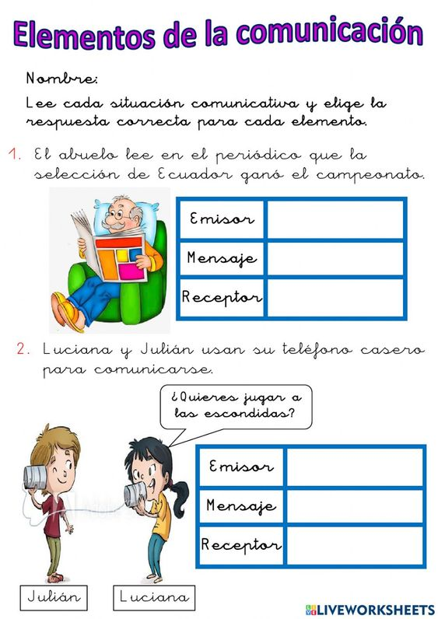

17.- EVALUACIÓN: Autoevaluación ( ) Coevaluación (x ) Heteroevaluación ( x )
- ACTITUDINAL: reconoce los elementos de la comunicación
- CONCEPTUAL: participa en la actividad de teléfono descompuesto
- PROCEDIMENTAL: recibe y manda información de manera correcta

18.- TAREA:
NO HAY TAREA

L

RG-PRI-02-03
VERSIÓN 7
Colegio “Villa de las Flores” S.C.
“Ofreciendo una formación integral para toda la vida”
www.cvf.edu.mx

PLANO DIDÁCTICO/NOTA TÉCNICA
NIVEL: PRIMARIA
C.E. 2024 - 2025
CAMPO FORMATIVO: SABERES Y PENSAMIENTO CIENTIFICO
FECHA: MARTES 03 DE SEPTIEMBRE

1.- NOMBRE DEL PROFESOR: KAREN SARIBETH HERNANDEZ ZAMUDIO GRADO: 3° GRUPO “A”
2.- ASIGNATURA: MATEMATICAS
3.- TRIMESTRE: PRIMER TRIMESTRE
4.- SEMANA: DEL 02 AL 06 DE SEPTIEMBRE
5.- TIEMPO: 50MIN
6.- TEMA:LA RESTA
7.- PROPOSITO: REFORZAR LA RESTA
8.- CONTENIDOS: RESTA
9.- PDA: REPRESENTA CON DIFERENTES EXPRESIONES ADITIVAS (SUMA Y RESTA) CANTIDADES MENORES A 1000.
10.- EJE ARTICULADOR: INCLUSIÓN (), PENSAMIENTO CRÍTICO (X), INTERCULTURALIDAD CRITICA (), IGUALDAD DE GÉNERO (), VIDA SALUDABLE (), APROPIACIÓN DE LAS CULTURAS A TRAVÉS DE LA LECTURA Y LA ESCRITURA (), ARTES Y EXPERIENCIAS ESTÉTICAS ().
11.- METODOLOGIA: APRENDIZAJE BASADO EN PROBLEMAS (), STEM (X), APRENDIZAJE BASADO EN PROYECTOS (), APRENDIZAJE DE SERVICIO ().
12.- RECURSOS: SALON DE CLASES, PIZARRON, PATIO
13.- MATERIALES: CUADERNO DE MATEMATICAS, LAPIZ, PECES DE PAPEL

14.- INICIO:
- Actividad rompe hielo: verdad y mentira
- Preguntas introductorias: ¿es verdad o mentira que hoy te sientes feliz? ¿verdad o mentira que tienes muchas ganas de trabajar? ¿verdad o mentira que hoy nos vamos a portar genial?, ¿Qué recuerdas de las restas?
15.- DESARROLLO:
APUNTE:
Poner fecha y título
La resta o sustracción es una operación aritmética en la que a una cantidad inicial se le quita otra cantidad dada, esto con el fin de establecer la diferencia que existe entre las dos cantidades. Esta operación se representa con el signo menos ( – ).
La operación conocida como resta o diferencia tiene tres términos. Los términos de la resta son:
- Minuendo
- Sustraendo
- Diferencia

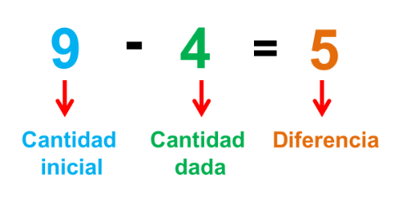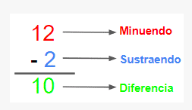

16.- CIERRE:
Actividad y Tipo de organización: Individual ( ) Equipo ( ) Grupal ( )
Actividad lúdica: carrera de restas
Los jugadores se dividen en dos grupos y se ubican en extremos opuestos de un camino hecho con aros. A la señal, un jugador de cada grupo sale al encuentro del otro y, cuando se encuentran a mitad de camino, la profesora les dará una resta a resolver el primero en decir la respuesta correcta gana y avanza hasta encontrar otro oponente, mientras el perdedor vuelve a su grupo. El equipo que llegue primero al otro extremo gana.

Pega en tu cuaderno, resuelve las restas y colorea de acuerdo con el color indicado.

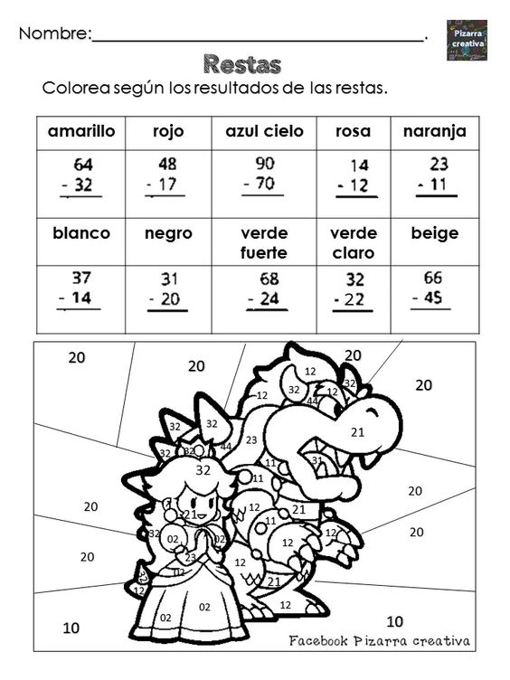

17.- EVALUACIÓN: Autoevaluación ( ) Coevaluación ( ) Heteroevaluación ( X)

- ACTITUDINAL: Reforzar el conocimiento previo de las sumas
- CONCEPTUAL: tiene iniciativa y participa en la dinámica
- PROCEDIMENTAL: resuelve correctamente sumas

18.- TAREA:
NO HAY TAREA

L

DE SEPTIEMBRE
RG-PRI-02-03
VERSIÓN 7
Colegio “Villa de las Flores” S.C.
“Ofreciendo una formación integral para toda la vida”
www.cvf.edu.mx

PLANO DIDÁCTICO/NOTA TÉCNICA
NIVEL: PRIMARIA
C.E. 2024 - 2025
CAMPO FORMATIVO: SABERES Y PENSAMIENTO CIENTIFICO
FECHA: MARTES 03 DE SEPTIEMBRE

1.- NOMBRE DEL PROFESOR: KAREN SARIBETH HERNANDEZ ZAMUDIO GRADO: 3° GRUPO: “A”
2.- ASIGNATURA: CIENCIAS NATURALES
3.- TRIMESTRE: PRIMER TRIMESTRE
4.- SEMANA: DEL 02 AL 06 DE SEPTIEMBRE
5.- TIEMPO: 50 MIN
6.- TEMA: LAS PLANTAS
7.- PROPOSITO: LOGRAR QUE LOS ALUMNOS CONOZCAN E IDENTIFIQUEN LA REPRODUCCION DE LAS PLANTAS A TRAVES DEL TIEMPO
8.- CONTENIDOS: LAS PLANTAS, SU REPRODUCCION, LAS PARTES DE LAS PLANTAS
9.- PDA: EXPLICA LA REPRODUCCIÓN EN PLANTAS POR SEMILLAS, TALLOS, HOJAS, RAÍCES Y SU INTERACCIÓN CON OTROS SERES VIVOS Y EL ENTORNO NATURAL; IDENTIFICA Y REPRESENTA LAS ESTRUCTURAS DE UNA FLOR QUE PARTICIPAN EN LA REPRODUCCIÓN.
10.- EJE ARTICULADOR: INCLUSIÓN (), PENSAMIENTO CRÍTICO (X), INTERCULTURALIDAD CRITICA (), IGUALDAD DE GÉNERO (), VIDA SALUDABLE (), APROPIACIÓN DE LAS CULTURAS A TRAVÉS DE LA LECTURA Y LA ESCRITURA (), ARTES Y EXPERIENCIAS ESTÉTICAS ().
11.- METODOLOGIA: APRENDIZAJE BASADO EN PROBLEMAS (), STEM (X), APRENDIZAJE BASADO EN PROYECTOS (), APRENDIZAJE DE SERVICIO ().
12.- RECURSOS: SALON DE CLASES, PIZARRON, CAÑON
13.- MATERIALES: CUADERNO CIENCIAS NATURALES, LAPIZ

14.- INICIO:

- Actividad rompe hielo: lo que conocemos de las plantas
- Preguntas introductorias: ¿Qué es una planta para ti? ¿en dónde podemos encontrar plantas? ¿Qué tipo de planta te gusta?

15.- DESARROLLO:
Observar el siguiente video: https://www.youtube.com/watch?v=wBjaQuyMr18

APUNTE:
Las plantas Las plantas son seres vivos que no se desplazan y elaboran su propio alimento. Las plantas tienen tres partes principales: La raíz, el tallo y las hojas. Algunas plantas además poseen flores y frutos.
Partes de la planta
• La raíz: está en el suelo. Sus funciones son sostener la planta, así como absorber el agua y los minerales que la planta toma.
• El tallo: transporta el agua y los minerales hasta las hojas. También transporta los alimentos que la planta ha elaborado hasta las partes donde los necesite.
• Las hojas: elaboran el alimento mediante el proceso de la fotosíntesis. También a través de las hojas respira la planta.
• Las flores: son la parte que le permite a algunas plantas reproducirse.
• Los frutos: son partes que poseen algunas plantas, los cuales contienen las semillas, que luego darán origen a nuevas plantas
16.- CIERRE:
Actividad y Tipo de organización: Individual ( X ) Equipo ( ) Grupal ( )
Observa las imágenes y completa las partes de la planta e n el crucigrama, ten en cuenta la palabra mágica
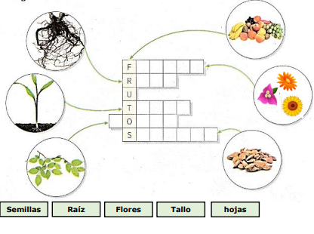

7.- EVALUACIÓN: Autoevaluación ( ) Coevaluación ( ) Heteroevaluación ( X )

- ACTITUDINAL: RECUERDA CON FACILIDAD LAS PARTES DE LAS PLANTAS
- CONCEPTUAL: COMPRENDE EL SIGNIFICADO DE CADA PARTE
- PROCEDIMENTAL: RESUELVE CORRECTAMENTE EL CRUCIGRAMA

18.- TAREA:
NO HAY TAREA

RG-PRI-02-03
VERSIÓN 7
Colegio “Villa de las Flores” S.C.
“Ofreciendo una formación integral para toda la vida”
www.cvf.edu.mx

PLANO DIDÁCTICO/NOTA TÉCNICA
NIVEL: PRIMARIA
C.E. 2024 - 2025
CAMPO FORMATIVO: SABERES Y PENSAMIENTO CIENTIFICO
FECHA: MIERCOLES 04 DE SEPTIEMBRE

1.- NOMBRE DEL PROFESOR: KAREN SARIBETH HERNANDEZ ZAMUDIO GRADO: 3° GRUPO: “A”
2.- ASIGNATURA: CALCULO
3.- TRIMESTRE: PRIMER TRIMESTRE
4.- SEMANA: DEL 02 AL 06 DE SEPTIEMBRE
5.- TIEMPO: 20 MIN
6.- TEMA: CALCULO MENTAL
7.- PROPOSITO: EJERCITAR SUS HABILIDADES MATEMÁTICAS
8.- CONTENIDOS: CALCULO MENTAL, SUMA Y RESTA
9.- PDA: DESARROLLA HABILIDADES MATEMATICAS Y REALIZA OPERACIONES MATEMATICAS MENTALMENTE
10.- EJE ARTICULADOR: INCLUSIÓN (), PENSAMIENTO CRÍTICO (X), INTERCULTURALIDAD CRITICA (), IGUALDAD DE GÉNERO (), VIDA SALUDABLE (), APROPIACIÓN DE LAS CULTURAS A TRAVÉS DE LA LECTURA Y LA ESCRITURA (), ARTES Y EXPERIENCIAS ESTÉTICAS ().
11.- METODOLOGIA: APRENDIZAJE BASADO EN PROBLEMAS (), STEM (X), APRENDIZAJE BASADO EN PROYECTOS (), APRENDIZAJE DE SERVICIO ().
12.- RECURSOS: SALON DE CLASES, PIZARRON
13.- MATERIALES: LAPIZ, CUADERNO DE MATEMATICAS
14.- INICIO:
- Actividad rompe hielo: listos para el calculo mental
- Preguntas introductorias: ¿Cuánto es 10+10? 50+50? 100+100?
15.- DESARROLLO:
En el cuaderno de matemáticas pondrán título y fecha
El alumno resolverá mentalmente la operación que de la maestra y solo pondrá la respuesta en su cuaderno
16.- CIERRE:
Actividad y Tipo de organización: Individual ( x ) Equipo ( ) Grupal ( )
6. 15+15+15 =45
7.8+8+8 =24
8. 6+6-2 =10
9.8+9+2=19
10. 90-40+10 =60

CALCULO MENTAL
1. 50+10-6 = 54
2. 100+100+200 =400
3. 50+8-10 =48
4. 20+20+20 =60
5.85+10-5 =90
17.- EVALUACIÓN: Autoevaluación ( ) Coevaluación ( ) Heteroevaluación (x )

- ACTITUDINAL: emplea de manera correcta las operaciones aritméticas básicas (suma y resta) mentalmente
- CONCEPTUAL: medir la capacidad de responder problemas usando las operaciones aritméticas básicas (suma y resta)
- PROCEDIMENTAL: tiene habilidad y destreza para resolver de manera correcta las operaciones mentales
18.- TAREA:
NO HAY TAREA

RG-PRI-02-03
VERSIÓN 7
Colegio “Villa de las Flores” S.C.
“Ofreciendo una formación integral para toda la vida”
www.cvf.edu.mx

PLANO DIDÁCTICO/NOTA TÉCNICA
NIVEL: PRIMARIA
C.E. 2024 - 2025
CAMPO FORMATIVO: LENGUAJES
FECHA: MIERCOLES 04 DE SEPTIEMBRE

1.- NOMBRE DEL PROFESOR: KAREN SARIBETH HERNANDEZ ZAMUDIO GRADO: 3° GRADO: “A”
2.- ASIGNATURA: ESPAÑOL
3.- TRIMESTRE: PRIMER TRIMESTRE
4.- SEMANA: DEL 02 AL 06 DE SEPTIEMBRE
5.- TIEMPO: 50 MIN
6.- TEMA: PARTES DE UN LIBRO
7.- PROPOSITO: IDENTIFICAR Y NOMBRAR LAS PARTES DE UN LIBRO
8.- CONTENIDOS: PARTES INTERNAS Y EXTERNAS DE UN LIBRO
9.- PDA: DESARROLLAR Y FORTALECER HABILIDADES DE EXPRESIÓN VERBAL Y ESCRITA A TRAVÉS DE LA LECTURA Y NARRACIÓN DE LOS CUENTOS TRADICIONALES.
10.- EJE ARTICULADOR: INCLUSIÓN (), PENSAMIENTO CRÍTICO (), INTERCULTURALIDAD CRITICA (), IGUALDAD DE GÉNERO (), VIDA SALUDABLE (), APROPIACIÓN DE LAS CULTURAS A TRAVÉS DE LA LECTURA Y LA ESCRITURA (), ARTES Y EXPERIENCIAS ESTÉTICAS ().
11.- METODOLOGIA: APRENDIZAJE BASADO EN PROBLEMAS (X), STEM (), APRENDIZAJE BASADO EN PROYECTOS (), APRENDIZAJE DE SERVICIO ().
12.- RECURSOS: SALON DE CLASES, PIZARON
13.- MATERIALES: CUADERNO DE ESPAÑOL

14.- INICIO:

- Actividad rompe hielo: los libros
- Preguntas introductorias: ¿tienes algún libro favorito? ¿Qué es lo que mas te gusta de tu libro favorito? ¿Qué es lo que observas en un libro?

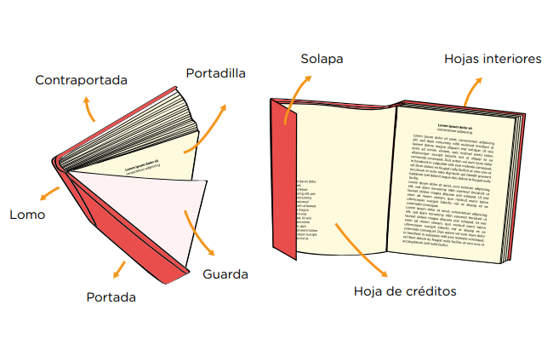
15.- DESARROLLO:
APUN TE:
Poner título y fecha
Lomo: Es de donde están sujetas todas las hojas (pegadas, engrapadas, cosidas). Se escriben datos como el nombre de la autora o del autor, el título y la editorial.
Solapa: Pliegue interior. Podemos encontrar datos de la vida y de las obras de la autora o autor. A veces, también algunas opiniones de críticos especializados o comentarios sobre la colección a la que pertenece el libro.
Portada: La cubierta de todo el libro suele recibir el nombre de “tapa o cubierta” o “portada (interna)”. Lo cierto es que, en las primeras páginas de un libro, hay una hoja donde se presentan los siguientes datos: el nombre de la autora o del autor, la editorial, el nombre de la ilustradora o ilustrador, de la traductora o traductor (si lo hay), los mismos que se presentan en la tapa o cubierta que, en algunos lugares, suelen llamar “portada”.
Portadilla: Información resumida del libro, en la que se presenta solo el título de la obra acompañado o no del nombre de la autora o del autor. A veces esta hoja no se presenta.
Cuerpo principal: Es la esencia, lo principal del libro, el contenido de este, que puede o no dividirse en capítulos, secciones, lecciones, etc.
Contraportada: En algunos casos se llama así al reverso de la portada interna; otras, a la cubierta posterior del libro. En ella hay un resumen o reseña de la obra.

16.- CIERRE:
Actividad y Tipo de organización: Individual (x ) Equipo ( ) Grupal ( )
Pega y contesta en tu cuaderno
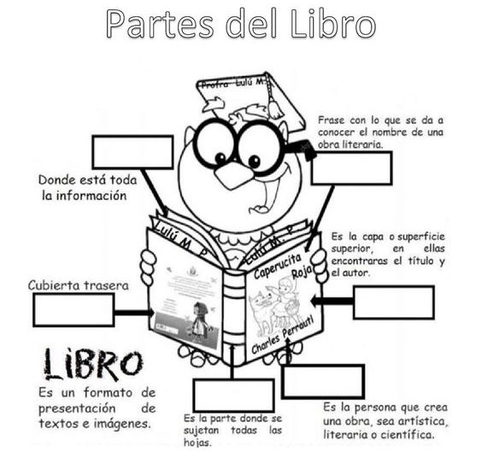

17.- EVALUACIÓN: Autoevaluación ( ) Coevaluación ( ) Heteroevaluación (x )

- ACTITUDINAL:
- CONCEPTUAL:
- PROCEDIMENTAL:

18.- TAREA:
NO HAY TAREA

RG-PRI-02-03
VERSIÓN 7
Colegio “Villa de las Flores” S.C.
“Ofreciendo una formación integral para toda la vida”
www.cvf.edu.mx

PLANO DIDÁCTICO/NOTA TÉCNICA
NIVEL: PRIMARIA
C.E. 2024 - 2025
CAMPO FORMATIVO: SABERES Y PENSAMIENTO CIENTIFICO
FECHA: MIERCOLES 04 DE SEPTIEMBRE

1.- NOMBRE DEL PROFESOR: KAREN SARIBETH HERNANDEZ ZAMUDIO GRADO. 3° GRUPO: “A”
2.- ASIGNATURA: CIENCIAS NATURALES
3.- TRIMESTRE: PRIMER TRIMESTRE
4.- SEMANA: DEL 02 AL 06 DE SEPTIEMBRE
5.- TIEMPO: 50 MIIN
6.- TEMA: SISTEMA OSEO
7.- PROPOSITO: CREAR CONCIENCIA DE LA IMPPORTANCIA DEL SISTEMA OSEO
8.- CONTENIDOS: SISTEMA OSEO Y SUS PARTES
9.- PDA: EXPLICA Y REPRESENTA EL FUNCIONAMIENTO DEL SISTEMA LOCOMOTOR, CON MODELOS QUE MUIESTRAN LA COORDINADA DE LOS SISTEMAS OSEO, MUSCULAR
10.- EJE ARTICULADOR: INCLUSIÓN (), PENSAMIENTO CRÍTICO (), INTERCULTURALIDAD CRITICA (), IGUALDAD DE GÉNERO (), VIDA SALUDABLE (), APROPIACIÓN DE LAS CULTURAS A TRAVÉS DE LA LECTURA Y LA ESCRITURA (), ARTES Y EXPERIENCIAS ESTÉTICAS ().
11.- METODOLOGIA: APRENDIZAJE BASADO EN PROBLEMAS (), STEM (), APRENDIZAJE BASADO EN PROYECTOS (), APRENDIZAJE DE SERVICIO ().
12.- RECURSOS: SALON DE CLASES, PATIO DE LA ESCUELA
13.- MATERIALES:

14.- INICIO:

- Actividad rompe hielo: salúdame de una manera divertida
- Preguntas introductorias: ¿Cómo se mueve nuestro cuerpo? ¿Cuál es la importancia de tener una buena postura? ¿Qué cuidados debemos tener para evitar lesiones?
15.- DESARROLLO:
APUNTE:
Poner título y fecha
¿Qué es el sistema óseo?
Es la estructura compuesta por los 206 huesos del esqueleto humano, así como los cartílagos, ligamentos y tendones que les permiten conectarse adecuadamente a la musculatura o a otros huesos.
- Huesos. Estructuras rígidas, mineralizadas a partir de calcio y otros metales, son las partes más duras y resistentes del cuerpo humano y de los animales vertebrados.
- Cartílagos. Los cartílagos se encuentran en los extremos de los huesos, protegiéndolos al servirles de amortiguación, para que uno no choque con otro, evitando así el desgaste
- Ligamentos. Tejidos fibrosos muy resistentes, densos y elásticos, que unen los huesos entre sí en los puntos de rotación que son las articulaciones.
- Tendones. Así como los ligamentos, se trata de tejidos fibrosos gruesos y elásticos, que unen la musculatura a las piezas rígidas de los huesos, permitiendo que la fuerza de las células musculares se transmita a los huesos y posibilitando así el movimiento voluntario.

16.- CIERRE:
Actividad y Tipo de organización: Individual (x ) Equipo ( ) Grupal ( )
Actividad lúdica, en equipos deberán colocar el nombre en el lugar correcto, el equipo que tenga más aciertos gana

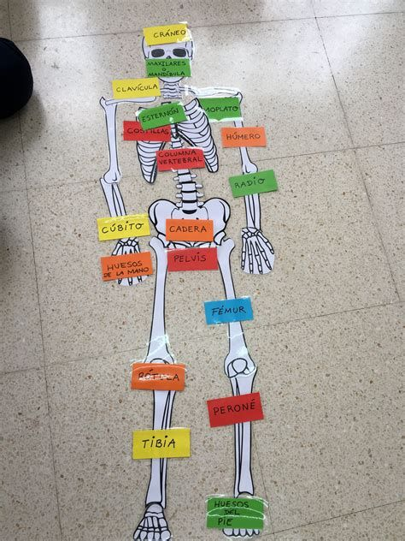
ACTIVIDAD 2
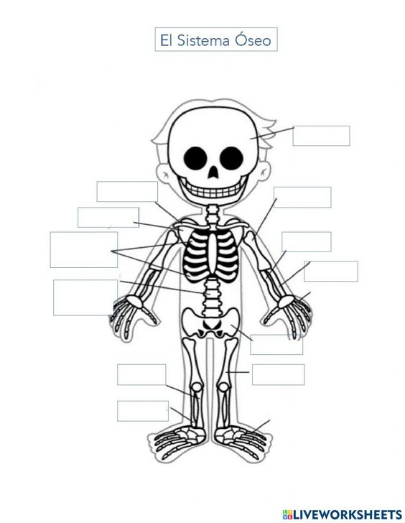
17.- EVALUACIÓN: Autoevaluación ( ) Coevaluación ( ) Heteroevaluación ( X )

- ACTITUDINAL: recuerda los componentes del sistema óseo
- CONCEPTUAL: participa y realiza la actividad con entusiasmo
- PROCEDIMENTAL: comprende cada componente del sistema óseo

18.- TAREA:
NO HAY TAREA

L

L

L

RG-PRI-02-03
VERSIÓN 7
Colegio “Villa de las Flores” S.C.
“Ofreciendo una formación integral para toda la vida”
www.cvf.edu.mx

PLANO DIDÁCTICO/NOTA TÉCNICA
NIVEL: PRIMARIA
C.E. 2024 - 2025
CAMPO FORMATIVO: SABERES Y PENSAMIENTO CIENTIFICO
FECHA: MIERCOLES 04 DE SEPTIEMBRE

1.- NOMBRE DEL PROFESOR: KAREN SARIBETH HERNANDEZ ZAMUDIO GRADO: 3° GRUPO: “A”
2.- ASIGNATURA: MATEMATICAS
3.- TRIMESTRE: PRIMER TRIMESTRE
4.- SEMANA: DEL 02 AL 06 DE SEPTIEMBRE
5.- TIEMPO: 50 MIN
6.- TEMA: PROBLEMAS MATEMATICOS
7.- PROPOSITO: ESTIMULAR EL PENSAMIENTO Y EL RAZONAMIENTO, Y FACILITAR QUE EL ALUMNO APRENDA A PENSAR
8.- CONTENIDOS: PROBLEMAS MATEMATICOS
9.- PDA: EXPLORA DIVERSOS PROCEDIMIENTOS PARA RESOLVER PROBLEMAS DE REPARTO PROPORCIONAL
10.- EJE ARTICULADOR: INCLUSIÓN (), PENSAMIENTO CRÍTICO (X), INTERCULTURALIDAD CRITICA (), IGUALDAD DE GÉNERO (), VIDA SALUDABLE (), APROPIACIÓN DE LAS CULTURAS A TRAVÉS DE LA LECTURA Y LA ESCRITURA (), ARTES Y EXPERIENCIAS ESTÉTICAS ().
11.- METODOLOGIA: APRENDIZAJE BASADO EN PROBLEMAS (), STEM (X), APRENDIZAJE BASADO EN PROYECTOS (), APRENDIZAJE DE SERVICIO ().
12.- RECURSOS: SALON DE CLASES, PIZARRON
13.- MATERIALES: CUADERNO DE MATEMATICAS, LAPICERA COMPLETA
14.- INICIO:

- Actividad rompe hielo: Identifica problemas
- Preguntas introductorias: ¿Qué es un problema? ¿Cómo podemos resolverlo?
15.- DESARROLLO:
Dividir el grupo de 4 y 5 personas
Se les proporcionara diferentes problemas matemáticos para que los resuelvan en grupo
Al finalizar pedir a cada grupo que comparta su estrategia y solución con el resto de la clase
16.- CIERRE:
Actividad y Tipo de organización: Individual (X ) Equipo ( ) Grupal ( X )

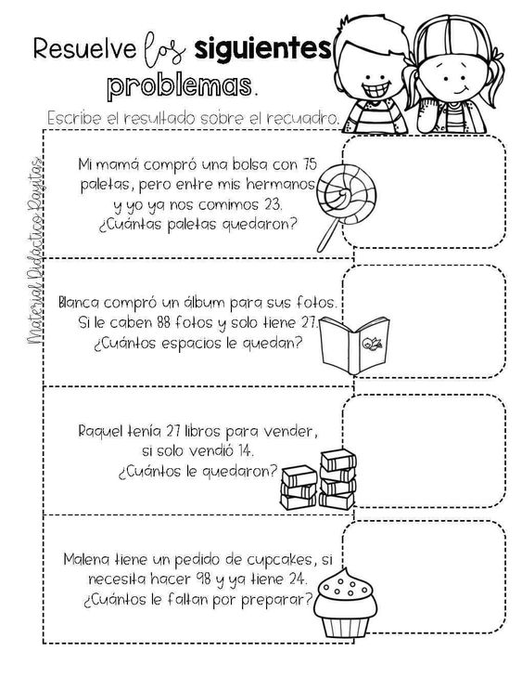
17.- EVALUACIÓN: Autoevaluación ( ) Coevaluación (X ) Heteroevaluación ( X )

- ACTITUDINAL: comprende lo que es un problema matemático
- CONCEPTUAL: busca estrategias para la resolución de problemas
- PROCEDIMENTAL: resuelve problemas matemáticos

18.- TAREA:
NO HAY TAREA
RG-PRI-02-03
VERSIÓN 7
Colegio “Villa de las Flores” S.C.
“Ofreciendo una formación integral para toda la vida”
www.cvf.edu.mx

PLANO DIDÁCTICO/NOTA TÉCNICA
NIVEL: PRIMARIA
C.E. 2024 - 2025
CAMPO FORMATIVO: LENGUAJES
FECHA: JUEVES 05 DE SEPTIEMBRE
1.- NOMBRE DEL PROFESOR: KAREN SARIBETH HERNANDEZ ZAMUDIO GRADO: 3° GRUPO: “A”:
2.- ASIGNATURA: ORTOGRAFIA
3.- TRIMESTRE: PRIMER TRIMESTRE
4.- SEMANA: DEL 02 AL 06 DE SEPTIEMBRE
5.- TIEMPO: 50MIN
6.- TEMA: USO DEL ACENTO
7.- PROPOSITO: ENSEÑAR A ESCRIBIR LAS PALABRAS DE FORMA CORRECTA, PARA QUE TODO ESCRITO SEA COMPRENDIO CON FACILIDAD POR CUALQUIER PERSONA
8.- CONTENIDOS: PALABRAS CON ACENTO
9.- PDA: REALIZA EJERCICIOS DE ESCRITURA UTILIZANDO REGLAS ORTOGRAFICAS APRENDIDAS
10.- EJE ARTICULADOR: INCLUSIÓN (), PENSAMIENTO CRÍTICO (X), INTERCULTURALIDAD CRITICA (), IGUALDAD DE GÉNERO (), VIDA SALUDABLE (), APROPIACIÓN DE LAS CULTURAS A TRAVÉS DE LA LECTURA Y LA ESCRITURA (), ARTES Y EXPERIENCIAS ESTÉTICAS ().
11.- METODOLOGIA: APRENDIZAJE BASADO EN PROBLEMAS (X), STEM (), APRENDIZAJE BASADO EN PROYECTOS (), APRENDIZAJE DE SERVICIO ().
12.- RECURSOS: SALON DE CLASES, PIZARRON
13.- MATERIALES: CUADERNO DE ESPAÑOL, LAPIZ Y COLOR ROJO
14.- INICIO: Iniciaremos haciendo palabras introductorias sobre los acentos en las palabras
- Actividad rompe hielo: los acentos en las palabras
- Preguntas introductorias: ¿saben cual es la importancia de utilizar acento en las palabras? ¿porque algunas palabras llevan acento? ¿Cuál es la diferencia de una palabra con acento a una palabra sin acento?
15.- DESARROLLO:
Se realizará un dictado de palabras que lleven acento, con la finalidad de que el alumno identifique correctamente en donde lleva acento cada palabra

16.- CIERRE:
Actividad y Tipo de organización: Individual ( x ) Equipo ( ) Grupal ( )
APUNTE
DICTADO
- Alegría
- Carácter
- María
- Lápiz
- Álbum
- Azúcar
- Difícil
- Ecología
- Película
- Sábado
17.- EVALUACIÓN: Autoevaluación ( ) Coevaluación ( ) Heteroevaluación ( x )

- ACTITUDINAL: el alumno identifica el uso del acento
- CONCEPTUAL: escucha e identifica el sonido del acento
- PROCEDIMENTAL: escribe correctamente la palabra y pone el acento correctamente

18.- TAREA:
NO HAY TAREA

RG-PRI-02-03
VERSIÓN 7
Colegio “Villa de las Flores” S.C.
“Ofreciendo una formación integral para toda la vida”
www.cvf.edu.mx

PLANO DIDÁCTICO/NOTA TÉCNICA
NIVEL: PRIMARIA
C.E. 2024 - 2025
CAMPO FORMATIVO: SABERES Y PENSAMIENTO CIENTIFICO
FECHA: JUEVES 05 DE SEPTIEMBRE

1.- NOMBRE DEL PROFESOR: KAREN SARIBETH HERNANEZ ZAMUDIO GRADO: 3° GRUPO: “A”
2.- ASIGNATURA: PROYECTOS CAMPOS FORMATIVOS
3.- TRIMESTRE: PRIMER TRIMESTRE
4.- SEMANA: SEMANA DEL 02 AL 06 DE SEPTIEMBRE
5.- TIEMPO: 100 MIN
6.- TEMA: ¿QUE HACE QUE ME MUEVA?
7.- PROPOSITO: ELABORAR CARTAS PICTORICAS DEL CUERPO HUMANO CON LA INTENCION DE RECONOCER ALGUNOS MOVIMIENTOS Y COMO REALIZARLOS DE FORMA SEGURA
8.- CONTENIDOS: ESTRUCTUR y FUNCIONAMIENTO DEL CUERPO HUMANO: SISTEMA LOCOMOTOR Y DIGESTIVO ASI COMO PRACTICAS PARA SU CUIDADO DESDE SU CONTEXTO SOCIOCULTURAL
9.- PDA: IDENTIFICA Y DESCRIBE QUE EL SISTEMA LOCOMOTOR ESTA CONFORMADO POR EL SISTEMA OSEO (HUESOS Y COLUMNA VERTEBRAL)
10.- EJE ARTICULADOR: INCLUSIÓN (), PENSAMIENTO CRÍTICO (X), INTERCULTURALIDAD CRITICA (), IGUALDAD DE GÉNERO (), VIDA SALUDABLE (), APROPIACIÓN DE LAS CULTURAS A TRAVÉS DE LA LECTURA Y LA ESCRITURA (), ARTES Y EXPERIENCIAS ESTÉTICAS ().
11.- METODOLOGIA: APRENDIZAJE BASADO EN PROBLEMAS (), STEM (X), APRENDIZAJE BASADO EN PROYECTOS (), APRENDIZAJE DE SERVICIO ().
12.- RECURSOS: SALON DE CLASES, PIZARRON
13.- MATERIALES: 2 HOJAS BLANCAS, COLORES, PLUMONES DE COLORES

14.- INICIO: iniciaremos la clase haciendo la siguiente actividad

- Actividad rompe hielo: bailar la canción del gorila
- Preguntas introductorias: ¿Qué hace que me mueva? ¿Qué partes del cuerpo movimos al bailar la canción?

15.- DESARROLLO:
Dar lectura al texto del libro proyectos del aula página 102
Se realizarán las actividades mencionadas en la página 103 de libro proyectos del aula
En una hoja blanca dibujaran los movimientos que realizaron e identificaran las partes del cuerpo que movieron en esa actividad respondiendo las siguientes preguntas
- ¿Qué estructuras o partes de tu cuerpo te permiten moverte?
- ¿Qué tipos de movimientos ´puedes hacer?
- ¿Cómo puedes cuidar las partes de tu cuerpo que te permiten moverte?
Realizar la actividad indicada en el libro proyectos del aula página 105-108

16.- CIERRE:
Actividad y Tipo de organización: Individual ( ) Equipo ( ) Grupal ( )
¿Cómo puedes cuidar las partes de tu cuerpo que te permiten moverte?
Contestar las siguientes preguntas en el cuaderno
- ¿alguna vez se han roto un hueso, o conocen a alguien a quien le haya pasado?
- ¿Qué pueden hacer para prevenirlo?
- ¿A dónde acuden cuando se caen o se lastiman alguna parte del cuerpo en la escuela?

17.- EVALUACIÓN: Autoevaluación ( ) Coevaluación ( ) Heteroevaluación ( )
- ACTITUDINAL: Comprende los conceptos
- CONCEPTUAL: realiza de manera correcta cada movimiento del cuerpo
- PROCEDIMENTAL: resuelve correctamente cada actividad

18.- TAREA:
NO HAY TAREA

RG-PRI-02-03
VERSIÓN 7
Colegio “Villa de las Flores” S.C.
“Ofreciendo una formación integral para toda la vida”
www.cvf.edu.mx

PLANO DIDÁCTICO/NOTA TÉCNICA
NIVEL: PRIMARIA
C.E. 2024 - 2025
CAMPO FORMATIVO: SABERES Y PENSAMIENTO CIENTIFICO
FECHA: JUEVES 05 DE SEPTIEMBRE

1.- NOMBRE DEL PROFESOR: KAREN SARIBETH HERNANDEZ ZAMUDIO GRADO: 3° GRUPO: “A”
2.- ASIGNATURA: MATEMATICAS
3.- TRIMESTRE: PRIMER TRIMESTRE
4.- SEMANA: DEL 02 AL 06 DE SEPTIEMBRE
5.- TIEMPO: 50 MIN
6.- TEMA: PROBLEMAS MATEMATICOS
7.- PROPOSITO: ESTIMULAR EL PENSAMIENTO Y EL RAZONAMIENTO, Y FACILITAR QUE EL ALUMNO APRENDA A PENSAR
8.- CONTENIDOS: PROBLEMAS MATEMATICOS QUE IMPLIQUEN SUMA, RESTA Y MULTIPLICACION
9.- PDA: EXPLORA DIVERSOS PROCEDIMIENTOS PARA RESOLVER PROBLEMAS DE REPARTO PROPORCIONAL
10.- EJE ARTICULADOR: INCLUSIÓN (), PENSAMIENTO CRÍTICO (X), INTERCULTURALIDAD CRITICA (), IGUALDAD DE GÉNERO (), VIDA SALUDABLE (), APROPIACIÓN DE LAS CULTURAS A TRAVÉS DE LA LECTURA Y LA ESCRITURA (), ARTES Y EXPERIENCIAS ESTÉTICAS ().
11.- METODOLOGIA: APRENDIZAJE BASADO EN PROBLEMAS (X), STEM (), APRENDIZAJE BASADO EN PROYECTOS (), APRENDIZAJE DE SERVICIO ().
12.- RECURSOS: SALON DE CLASES, PIZARRON
13.- MATERIALES: CUADERNO DE MATEMATICAS, LAPICERA COMPLETA
14.- INICIO:

- Actividad rompe hielo: resolviendo problemas
- Preguntas introductorias: ¿Qué es un problema? ¿Cómo podemos resolverlo?

15.- DESARROLLO:
Dentro del salón de clases crearemos una mini tiendita en donde se encontrarán los productos de la imagen, se les otorgara a los alumnos una cierta cantidad de dinero (billetes didácticos) para que puedan resolver las preguntas del problema, la maestra escribirá en el pizarrón las preguntas a resolver y los alumnos pasaran al pizarrón a contestar la pregunta.
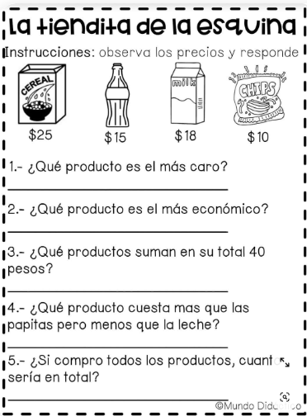

16.- CIERRE:
Actividad y Tipo de organización: Individual ( ) Equipo ( ) Grupal ( )
Los alumnos escribirán y resolverán en su cuaderno de matemáticas los siguientes problemas
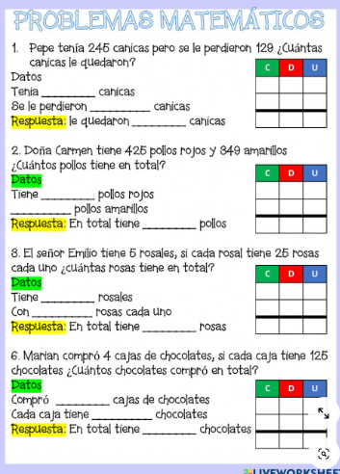

17.- EVALUACIÓN: Autoevaluación ( ) Coevaluación ( ) Heteroevaluación ( )
- ACTITUDINAL:
- CONCEPTUAL:
- PROCEDIMENTAL:

18.- TAREA:
NO HAY TAREA

RG-PRI-02-03
VERSIÓN 7
Colegio “Villa de las Flores” S.C.
“Ofreciendo una formación integral para toda la vida”
www.cvf.edu.mx

PLANO DIDÁCTICO/NOTA TÉCNICA
NIVEL: PRIMARIA
C.E. 2024 - 2025
CAMPO FORMATIVO: ÉTICA, NATURALEZA Y SOCIEDADES
FECHA: JUEVES 05 DE SEPTIEMBRE

1.- NOMBRE DEL PROFESOR: KAREN SARIBETH HERNANDEZ ZAMUDIO GRADO: 3° GRUPO: “A”
2.- ASIGNATURA: FORMACION CIVICA Y ETICA
3.- TRIMESTRE: PRIMER TRIMESTRE
4.- SEMANA: DEL 02 AL 06 DE SEPTIEMBRE
5.- TIEMPO: 50 MIN
6.- TEMA: RESPETAMOS LAS REGLAS
7.- PROPOSITO: TENER UNA MEJOR CONVIVENCIA DENTRO Y FUERA DEL AULA
8.- CONTENIDOS: LAS REGLAS, EL AULA
9.- PDA: VALORA LA IMPORTANCIA DE LAS REGLAS DE CONVIVENCIA EN EL AULA Y REFLEXIONA SOBRE LAS CONSECUENCIAS DE RESPETARLAS O NO
10.- EJE ARTICULADOR: INCLUSIÓN (), PENSAMIENTO CRÍTICO (X), INTERCULTURALIDAD CRITICA (), IGUALDAD DE GÉNERO (), VIDA SALUDABLE (), APROPIACIÓN DE LAS CULTURAS A TRAVÉS DE LA LECTURA Y LA ESCRITURA (), ARTES Y EXPERIENCIAS ESTÉTICAS ().
11.- METODOLOGIA: APRENDIZAJE BASADO EN PROBLEMAS (), STEM (), APRENDIZAJE BASADO EN PROYECTOS (X), APRENDIZAJE DE SERVICIO ().
12.- RECURSOS: SALON DE CLASES, PIZARRON
13.- MATERIALES: CUADERNO DE FORMACION CIVICA Y ETICA

14.- INICIO:
- Actividad rompe hielo: jugar a la papa caliente
- Preguntas introductorias: ¿Qué son las reglas? ¿para qué nos sirven las reglas? ¿Qué pasa si no cumplimos con alguna regla? ¿crees que es importante tener reglas? Dime una regla del aula, dime una regla de la escuela, ¿Qué reglas hay en casa? ¿se parecen a las reglas de la escuela?

15.- DESARROLLO:
Explicación y apunte
Las reglas son acuerdos de un grupo para regular y favorecer la convivencia. Las personas acuerdan seguir reglas en la casa, en la escuela, y en la familia para aclarar que se puede hacer y que no.
Las reglas se basan en valores, como la tolerancia, el respeto, el cumplimiento de los deberes y el reconocimiento de los derechos de todos. El cumplimiento de las reglas ayuda a tener un ambiente pacifico. No respetar las reglas impide el bienestar propio y de los demás.

16.- CIERRE:
Actividad y Tipo de organización: Individual ( ) Equipo ( ) Grupal ( )
En su cuaderno después del apunte realizaran con ayuda de su regla la siguiente tabla en donde tendrá que escribir la consecuencia de no cumplir con la regla de alado.
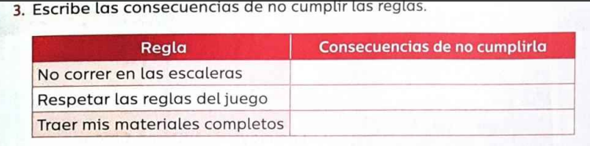

17.- EVALUACIÓN: Autoevaluación ( ) Coevaluación ( ) Heteroevaluación ( x )
- ACTITUDINAL: comprende lo que es una regla
- CONCEPTUAL: identifica lo que pasa al no cumplir con las reglas
- PROCEDIMENTAL: reflexiona y escribe las consecuencias de no cumplir con las reglas

18.- TAREA:
NO HAY TAREA

L

L

L

RG-PRI-02-03
VERSIÓN 7
Colegio “Villa de las Flores” S.C.
“Ofreciendo una formación integral para toda la vida”
www.cvf.edu.mx

PLANO DIDÁCTICO/NOTA TÉCNICA
NIVEL: PRIMARIA
C.E. 2024 - 2025
CAMPO FORMATIVO: SABERES Y PENSAMIENTO CIENTIFICO
FECHA: VIERNES 06 DE SEPTIEMBRE

1.- NOMBRE DEL PROFESOR: KAREN SARIBETH HERNANDEZ ZAMUDIO GRADO: 3° GRUPO: “A”
2.- ASIGNATURA: MATEMATICAS
3.- TRIMESTRE: PRIMER TRIMESTRE
4.- SEMANA: DEL 02 AL 06 DE SEPTIEMBRE
5.- TIEMPO: 20 MIN
6.- TEMA: CALCULO MENTAL
7.- PROPOSITO: EJERCITAR SUS HABILIDADES MATEMÁTICAS MIENTRAS SE DIVIERTEN Y DE UNA MANERA MENOS TEÓRICA
8.- CONTENIDOS: CALCULO MENTAL, SUMA, RESTA, MULTIPLICACIONES
9.- PDA: DESARROLLA HABILIDADES MATEMATICAS Y REALIZA OPERACIONES MATEMATICAS MENTALMENTE
10.- EJE ARTICULADOR: INCLUSIÓN (), PENSAMIENTO CRÍTICO (x), INTERCULTURALIDAD CRITICA (), IGUALDAD DE GÉNERO (), VIDA SALUDABLE (), APROPIACIÓN DE LAS CULTURAS A TRAVÉS DE LA LECTURA Y LA ESCRITURA (), ARTES Y EXPERIENCIAS ESTÉTICAS ().
11.- METODOLOGIA: APRENDIZAJE BASADO EN PROBLEMAS (), STEM (x), APRENDIZAJE BASADO EN PROYECTOS (), APRENDIZAJE DE SERVICIO ().
12.- RECURSOS: SALON DE CLASES, PIZARRON
13.- MATERIALES: CUADERNO DE MATEMATICAS
14.- INICIO:
- Actividad rompe hielo: Basta numérico
- Preguntas introductorias: ¿recuerdan el juego de basta?
15.- DESARROLLO:
Juagaremos dos rondas de basta numérico en donde las respuestas las escribiremos en el pizarrón
16.- CIERRE:
Actividad y Tipo de organización: Individual ( x) Equipo ( ) Grupal ( )
Cada uno de los alumnos resolverá el siguiente ejercicio n
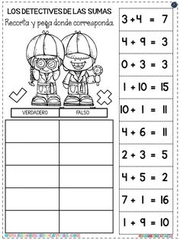
17.- EVALUACIÓN: Autoevaluación ( ) Coevaluación ( ) Heteroevaluación ( x)
- ACTITUDINAL: emplea de manera correcta las operaciones aritméticas básicas (suma y resta) mentalmente
- CONCEPTUAL: medir la capacidad de responder problemas usando las operaciones aritméticas básicas (suma y resta)
- PROCEDIMENTAL: tiene habilidad y destreza para resolver de manera correcta el ejercicio

18.- TAREA:
NO HAY TAREA
RG-PRI-02-03
VERSIÓN 7
Colegio “Villa de las Flores” S.C.
“Ofreciendo una formación integral para toda la vida”
www.cvf.edu.mx

PLANO DIDÁCTICO/NOTA TÉCNICA
NIVEL: PRIMARIA
C.E. 2024 - 2025
CAMPO FORMATIVO: LENGUAJES
FECHA: VIERNES 06 DE SEPTIEMBRE

1.- NOMBRE DEL PROFESOR: KAREN SARIBETH HERNANDEZ ZAMUDIO GRADO: 3° GRUPO: “A”
2.- ASIGNATURA: ESPAÑOL
3.- TRIMESTRE: PRIMER TRIMESTRE
4.- SEMANA: DEL 02 AL 06 DE SEPTIEMBRE
5.- TIEMPO: 100 MIN
6.- TEMA: ESCRITURA DE C, K Y Q
7.- PROPOSITO: REFLEXIONA SOBRE LA ESCRITURA CONVENCIONAL DE LAS PALABRAS
8.- CONTENIDOS: PALABRAS CON C, K Y Q
9.- PDA: ESCRIBE TEXTOS NARRATIVOS A PARTIR DE SU IMAGINACIONL, CON IMÁGENES Y TEXTO. REVISA Y CORRIGE, CON AYUDA DEL PROFESOR, LA COHERENCIA Y PROPIEDAD DE SU TEXTO, ESCRITURA CONVENCIONAL Y ORTOGRAFIA.
10.- EJE ARTICULADOR: INCLUSIÓN (), PENSAMIENTO CRÍTICO (X), INTERCULTURALIDAD CRITICA (), IGUALDAD DE GÉNERO (), VIDA SALUDABLE (), APROPIACIÓN DE LAS CULTURAS A TRAVÉS DE LA LECTURA Y LA ESCRITURA (), ARTES Y EXPERIENCIAS ESTÉTICAS ().
11.- METODOLOGIA: APRENDIZAJE BASADO EN PROBLEMAS (X), STEM (), APRENDIZAJE BASADO EN PROYECTOS (), APRENDIZAJE DE SERVICIO ().
12.- RECURSOS: SALON DE CLASES, PIZARRON
13.- MATERIALES: CUADERNO DE ESPAÑOL

14.- INICIO:

- Actividad rompe hielo: CON C, K O Q
- Preguntas introductorias: ¿Qué palabra conoces con c? ¿Qué palabras conoces con K? ¿Qué palabras conoces con Q?

15.- DESARROLLO:
Expliacion:
Las letras k, c y q tienen el mismo sonido
Se escribe C, delante de la a, o, u ejemplo: casa, coma, cuello
Se escribe q, siempre acompañada de la letra u, delante e, i. ejemplo: queso, quieto
Se escribe con k varias palabras ejemplo: kiwi, koala
Los alumnos pasaran al pizarrón a escribir 2 palabras con C, 2 palabras con K y 2 palabras Q

16.- CIERRE:
Actividad y Tipo de organización: Individual ( x ) Equipo ( ) Grupal ( )

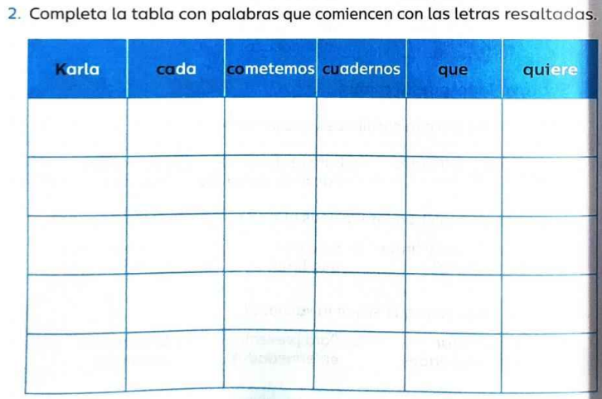

17.- EVALUACIÓN: Autoevaluación ( ) Coevaluación ( ) Heteroevaluación (x )
- ACTITUDINAL: escucha con atención la diferencia de las letras
- CONCEPTUAL: comprende el uso de c, k, q
- PROCEDIMENTAL: escribe correctamente las palabras

18.- TAREA:
NO HAY TAREA

RG-PRI-02-03
VERSIÓN 7
Colegio “Villa de las Flores” S.C.
“Ofreciendo una formación integral para toda la vida”
www.cvf.edu.mx

PLANO DIDÁCTICO/NOTA TÉCNICA
NIVEL: PRIMARIA
C.E. 2024 - 2025
CAMPO FORMATIVO: DE LO HUMANO Y LO COMUNITARIO.
FECHA: VIERNES 06 DE SEPTIEMBRE

1.- NOMBRE DEL PROFESOR: KAREN SARIBETH HERNANDEZ ZAMUDIO GRADO: 3° GRUPO: “A”
2.- ASIGNATURA: CIENCIAS NATURALES
3.- TRIMESTRE: PRIMER TRIMESTRE
4.- SEMANA: DEL 02 AL 06 DE SEPTIEMBRE
5.- TIEMPO: 50 MIN
6.- TEMA: MATERIALES SOLIDOS, LIQUIDOS Y GASES
7.- PROPOSITO: RECONOCDER OBJETOS Y MATERIALES
8.- CONTENIDOS: LIQUIDOS, SOLIDOS Y GASES
9.- PDA: DISTINGUE SOLIDOS, LIQUIDOS Y GASES EN EL ENTORNO
10.- EJE ARTICULADOR: INCLUSIÓN (), PENSAMIENTO CRÍTICO (X), INTERCULTURALIDAD CRITICA (), IGUALDAD DE GÉNERO (), VIDA SALUDABLE (), APROPIACIÓN DE LAS CULTURAS A TRAVÉS DE LA LECTURA Y LA ESCRITURA (), ARTES Y EXPERIENCIAS ESTÉTICAS ().
11.- METODOLOGIA: APRENDIZAJE BASADO EN PROBLEMAS (), STEM (), APRENDIZAJE BASADO EN PROYECTOS (), APRENDIZAJE DE SERVICIO (X).
12.- RECURSOS: SALON DE CLASES, PIZARRON
13.- MATERIALES: CUADERN DE CIENCIAS NATURALES, HJOJAS BLANCAS Y DE COLORES

14.- INICIO:

- Actividad rompe hielo:
- Preguntas introductorias:

¿
15.- DESARROLLO:
Todo lo que nos rodea está compuesto por materiales, los cuales se pueden clasificar en sólidos, líquidos y gases. Los materiales solidos tienen una forma definida, como la madera, el metal y el plástico. Los líquidos se caracterizan por tomar la forma del envase o lugar en el que se encuentran, como el agua, la miel y el aceite. Los gases no tienen forma definida, como las nubes, el humo, el gas natural y el helio con el que se inflan los globos aerostáticos.

16.- CIERRE:
Actividad y Tipo de organización: Individual ( x ) Equipo ( ) Grupal ( )
Actividad 1. Realiza un cartel en una hoja blanca sobe un estado de la materia que sea de agrado.
Actividad 2. 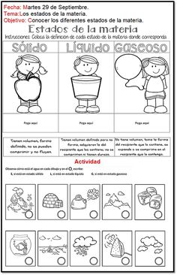

17.- EVALUACIÓN: Autoevaluación ( ) Coevaluación ( ) Heteroevaluación (x )
- ACTITUDINAL: recuerda los estados de la materia
- CONCEPTUAL: crea un cartel con imaginación e información relevante
- PROCEDIMENTAL: realiza correctamente ambas actividades

18.- TAREA:
NO HAY TAREA

L

Como todo conflicto, la guerra fría tenía que terminar, aquí están los principales motivos por los que se puso fin a este estado de tensión que tuvo al mundo desde 1947 a 1991

DESARROLLO:

Como todo conflicto, la guerra fría tenía que terminar, aquí están los principales motivos por los que se puso fin a este estado de tensión que tuvo al mundo desde 1947 a 1991

DESARROLLO:

LIC. JANET MARTÍNEZ MONTESINOS LIC. KAREN SARIBETH HERNÁNDEZ ZAMUDIO
DIRECCION ACADÉMICA PROFESOR (A) TITUTLAR

L

Como todo conflicto, la guerra fría tenía que terminar, aquí están los principales motivos por los que se puso fin a este estado de tensión que tuvo al mundo desde 1947 a 1991

DESARROLLO:

Como todo conflicto, la guerra fría tenía que terminar, aquí están los principales motivos por los que se puso fin a este estado de tensión que tuvo al mundo desde 1947 a 1991

DESARROLLO:

L

